МУНИЦИПАЛЬНОЕ БЮДЖЕТНОЕ ОБРАЗОВАТЕЛЬНОЕ УЧРЕЖДЕНИЕ ДОПОЛНИТЕЛЬНОГО ОБРАЗОВАНИЯ ЭКОЛОГО-БИОЛОГИЧЕСКИЙ ЦЕНТР ИМЕНИ АЛЕКСАНДРА ИВАНОВИЧА ВОЕЙКОВА Г.ТУАПСЕ МУНИЦИПАЛЬНОГО ОБРАЗОВАНИЯ ТУАПСИНСКИЙ РАЙОН

**МЕТОДИЧЕСКАЯ РАЗРАБОТКА**

**Открытого занятия «Экологическое путешествие «Зелёная карета»**

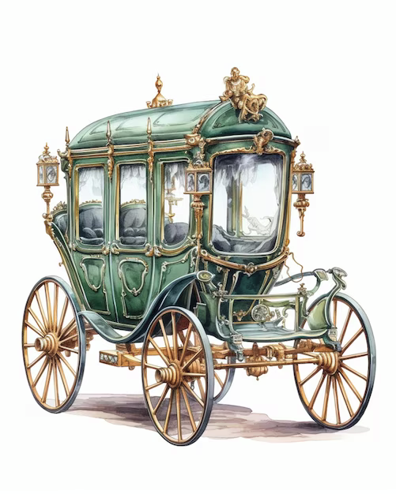

Педагог дополнительного образования:

Лаптева Елена Юрьевна

г. Туапсе, 2025 г.

**Аннотация**

Методическая разработка открытого занятия «Экологическое путешествие «Зелёная карета» представляет ценность для учителей начальных классов, педагогов дополнительного образования, работающих с детьми младшего школьного возраста. Педагоги могут использовать методическую разработку для проведения занятий с детьми, а также для совместного семейного мероприятия учащихся и их родителей.

Данная разработка способствует:

- формированию природоведческих знаний и воспитанию экологической культуры;

- формированию основной жизненной позиции у взрослых и детей, устойчивого положительного отношения к природе, на основе формирования экологических привычек семьи;

- помогает в осознании экологической ценности природы в её единстве с человеком.

В методической разработке раскрыта методика проведения занятия различными методами и формами: интерактивная теоретическая часть с применением проблемных ситуаций. Данные методы дают возможность учащимся принимать активное участие в процессе обучения, обмениваться знаниями со своими сверстниками, отстаивать и представлять свою точку зрения на данную проблему.

**Пояснительная записка**

**Актуальность**

Загрязнение окружающей среды представляет собой  [глобальную проблему современности](https://legkopolezno.ru/ekologiya/globalnye-problemy/globalnye-problemy-sovremennosti/). В связи с интенсивной индустриализацией общества загрязнение окружающей среды особенно обострилось в последние десятилетия. Однако, несмотря на этот факт, природное загрязнение является одной из самых древних проблем в истории человечества. Ещё в эпоху первобытных людей они начали варварски уничтожать леса, истреблять животных и изменять ландшафт земли для расширения территории проживания и получения ценных ресурсов. Недаром появление человека называют главной экологической катастрофой. После отдыха людей в лесу остаются не затушенные костры, мусор. Вся эта негативная позиция взрослых отражается на детях, так как дети, в первую очередь, берут пример со своих родителей. Современные дети редко интересуются, какую пользу приносит природа и почему её нужно беречь. Для этого необходимо воспитывать экологическую культуру с раннего возраста, формируя в детях отзывчивость, любознательность, способность управлять своим поведением в природе.

**Новизна**

На примере экологического путешествия представлены эффективные, полезные технологии и методы работы в дополнительном образовании, которые используются на дополнительных занятиях. Форму путешествия можно использовать как при изучении нового материала, так и при закреплении уже пройденного. Все ребята любят путешествовать, такая форма занятия помогает создать благоприятную и творческую обстановку, что способствует поднятию настроения детей, помогает им почувствовать себя уверенно, непринужденно. Это является одним из ключевых и важных в плане развития фантазии, воображения, креативного мышления, творческих способностей.

При выполнении практической работы применяются методы: словесные, наглядные, объяснительно-иллюстративные, самостоятельной работы. Учащиеся познают новое и учатся в такой непринужденной форме, что совсем не замечают, как учатся, но при этом делают для себя открытия ежеминутно. Для нашего учреждения «Экологическое путешествие» - сравнительно новая форма работы. Она уникальна тем, чтопроста в применении во время проведения занятий.

**Историческая справка**

«Экологическое путешествие» - форма работы, которая предполагает организацию занятий в виде игры-путешествия в реальный мир природных объектов и явлений. Цель таких занятий - развитие познавательного интереса к объектам природы. Чаще всего игры-путешествия являются тематическими, то есть содержание заданий и вопросов определяется единой темой-проблемой (например, охрана окружающей среды, культура поведения и т. д.). В младшем школьном возрасте целесообразно проводить разнообразные мероприятия на тему сохранения нашей планеты от мусора, прививать бережное отношение к природе. В основу предлагаемой разработки положен личный опыт педагога дополнительного образования, полученный при работе с младшими школьниками. Игровая форма работы позволяет снять напряжение и улучшить эмоциональный климат. Экологические путешествия могут проводиться в разных контекстах, например, в рамках внеклассных мероприятий.

**Практический опыт применения**

Данную методическую разработку рекомендуется применять на занятиях при передаче экологических знаний с целью формирования активной, гуманной позиции по отношению к природе у учащихся, а также привлекать родителей для совместного проведения мероприятия. Это помогает установить тесное сотрудничество между педагогом и семьями учащихся, совместно решать задачи по формированию нравственной и экологической культуры ребёнка, способствовать повышению роли семьи в воспитании у детей любви к природе, формировании правил экологически грамотного взаимодействия с окружающей средой. Экопривычки, как и другие полезные привычки, лучше формировать у детей с детства, а начинать нужно лично с себя. Выполняя простые действия всей семьей, возможно достичь отличных результатов.

Например:

* Экономия электроэнергии (использование энергосберегающих лампочек, отключение приборов при выходе из дома).
* Разумное использование воды (например, чистка зубов с закрытым краном).
* Сортировка отходов (разделение мусора на биоразлагаемый, бумагу, пластик, стекло и т. д.).
* Отказ от лишнего потребления (например, отказ от бумажных полотенец и пакетов, использование экосумок).
* Бережное отношение к вещам (чем более заботлив человек к одежде, тем дольше она может прослужить, что значительно сокращает количество отходов в виде текстиля).

**Цель:**создание условий для формирования экологической грамотности и экологических привычек младшего школьника.

**Задачи:**

**Личностные:**

- воспитывать навыки коллективного сотрудничества;

- прививать любовь к природе, желание заботиться о ней.

- формировать культуру поведения в природе.

**Метапредметные:**

- развивать воображение, мышление, творческих способностей учащихся;

- развивать познавательный интерес, расширять кругозор;

- развивать речь, как средство общения у учащихся;

- развивать стремление выражать своё отношение к природе;

**-** создать благоприятную эмоциональную среду;

**-** развивать желание учащихся помогать друг другу, налаживать чувство сотрудничества между педагогом и учащимися**.**

**Предметные:**

- формировать понятие об экологии как науке, представления об основных направлениях и задачах экологии, основных экологических проблемах;

- обогащать представления об окружающем мире.

**Ожидаемые результаты:**

**Предметные:** учащиеся осознают ценность природы, её взаимосвязь с человеком, познакомятся с правилами поведения в природе.

**Метапредметные:** научатся ставитьи формулировать проблемы, строить рассуждения.

**Личностные:** принятие учащимися ценностного отношения к природному миру.

**Форма организации:** игра «Экологическое путешествие**.**

**Форма проведения**: открытое занятие.

**Предварительная работа**: анкетирование родителей по теме «Раздельный сбор и утилизация отходов», оформление памятки для родителей «Экологичные привычки современного человека».

**Методы**: демонстрационный и иллюстрационный, устный, практический.

**Оборудование и материалы:**

- стол, стулья,

- зелёная скатерть, зеленые чехлы на стулья,

- магнитная доска,

- экран, проектор, колонки,

- объемные кубы (из картонных коробок) с буквами «Экология» с одной стороны и картинкой-пазлом «планета Земля»,

- карточки с пословицами на магнитной ленте,

- картинки на внимательность «Что здесь лишнее?»,

- картинки «Предупреждающие экологические знаки»,

- настольная развивающая игра «Сортировка мусора» (карточки, таблица классификации отходов; мини-баки для сортировки мусора),

- «Говорящие цветы» из цветной бумаги в корзинке,

- таблички с названием станций («Собери пословицу», «Сортировка мусора»,«Предупреждающие экологические знаки»,«Планета Земля»).

**План проведения занятия**

1. Вводная часть (мотивационный этап)

2. Основная часть (содержательный, деятельный этап):

Станция 1

Станция 2

Станция 3

Станция 4

3. Заключительная часть (рефлексивный этап)

**Примечание:** Перед началом проведения открытого занятия «Экологическое путешествие «Зелёная карета» на столе застелена зелёная скатерть, на спинках стульев зелёные чехлы. Перед педагогом стоит корзина с цветами для рефлексии занятия, настольная развивающая игра «Сортировка мусора» с мини-баками. Перед каждым участником разложены картинки на внимательность «Что здесь лишнее?», карточки с пословицами на магнитной ленте. За спиной ведущего стоят хаотично кубики «Экология». На магнитной доске вывешены пословицы и природоохранные знаки.

Открытое занятие можно провести только с учащимися, с учащимися и их родителями или в формате мастер-класса для педагогов.

**Ход занятия**

**1. Вводная часть (мотивационный этап)**

*Педагог в костюме «Весны» стоит у стола в весеннем платье с цветами или в одежде присутствуют элементы весеннего декора (птицы, ленты, цветы).*

*Участники сидят друг напротив друга за единым столом.*

**Весна:** Добрый день, ребята! Сегодня я пришла к вам в гости в образе «Весны» и, чтобы показать вам, как прекрасно это время года, приглашаю вас всех в весеннее путешествие. Скажите, а вы любите путешествовать?

*Ответы детей.*

**Весна:**  Прежде, чем мы отправимся в путешествие, для начала предлагаю проверить, насколько же вы внимательные. Ведь внимательность нам сегодня определённо пригодится. Рассмотрите, пожалуйста, картинки перед вами на столе «Что здесь лишнее?». Заметили ли вы что-то необычное на них?

*Несоответствия.*

Действительно, на картинках есть много несоответствий. Постарайтесь отыскать их все. Помните, что задание нужно выполнить на время: не больше 15 секунд. Затем каждый из вас расскажет, какие же несоответствия вы нашли на своей картинке.

*Участники рассматривают картинки и называют несоответствия.*

**Весна:** Какие же вы все внимательные! Теперь точно можно отправляться в наше весеннее путешествие. А отправимся мы на сказочном транспорте под названием «Зелёная карета»!

*За спиной педагога на экране включается картинка-слайд с изображением зелёной кареты и сопровождается короткой музыкальной композицией.*

**2. Основная часть (содержательный, деятельный этап)**

**Весна:** Итак, карета у нас есть!

О*бводит руками стол с зелёной скатертью.*

**Весна:** А куда мы отправимся, вы сейчас узнаете.

Посмотрите на буквы за моей спиной, что за слово можно составить из них?

*Вызывает выйти трёх участников и они составляют слово «Экология».*

**Весна:** Конечно же, вы все правильно догадались: это слово - «Экология»!

Экология: экос – дом, логос – наука, значит «Экология» - наука о доме. Благодаря этой замечательной науке мы узнаём, как правильно жить в нашем общем доме под названием «Земля», как соблюдать законы природы и сохранять чистоту и здоровье планеты для будущих поколений.

Когда-то, давным-давно, наши предки преклонялись перед силой природы, потому что полностью зависели от неё. Шло время – люди развивались, появилась наука и техника. Люди возомнили себя всемогущими и стали покорять природу: осушались реки, вырубались деревья, загрязнялись воздух и водоёмы. И только совсем недавно человек начал осознавать, что, погубив природу, он погибнет сам.

Наша планета – наш дом, и каждый из нас в ответе за её будущее.

**Весна:** Вот мы и выяснили, что отправляемся на нашей Зелёной карете в сказочную страну «Экология». Тогда и путешествие у нас будет не обычное, а экологическое! Мы будем останавливаться на некоторых станциях. На каждой из них будет необходимо выполнить задание, которое поможет нам узнать о стране «Экология» много нового и интересного.

Готовы? Тогда отправляемся в путь!

*Звучит музыка, участники могут сидя пританцовывать.*

Станция 1: «Собери пословицу»

*На магнитной доске приготовлены заготовки начала пословиц.*

**Весна:** Многими столетиями через пословицы людям передавалась народная мудрость. Большинство пословиц посвящено бережному отношению к природе, сохранению и приумножению её богатств. Обратите внимание: на доске обозначено начало пословиц, перед вами лежат их продолжения. Предлагаю вам по порядку выйти, соединить свою пословицу и озвучить её:

1) Много леса — не губи;

2) Мало леса — береги, нет леса — посади;

3) Люби лес, люби природу – будешь вечно мил народу;

4) Растение - земли украшение;

5) Мала птица, а и та своё гнездо бережёт;

6) Дорого дерево не только плодами, но и листами;

7) Взгляни на цветок, и он согреет твоё сердце.

*Участники по очереди подходят к доске и находят начало своей пословицы, вешают на доску свою часть - продолжение.*

**Весна:** Вы прекрасно справились с заданием, собрали такие замечательные пословицы о природе! Отправляемся дальше! И пока едем, смотрим на весенние деревья.

*Звучит музыка, участники могут раскачивать над собой руки, как ветки деревьев.*

Станция 2*:* «Сортировка мусора»

**Весна:** Вы не устали путешествовать? Давайте представим, что мы сделали остановку и решили устроить небольшой пикник в лесу.

*Педагог высыпает перед участниками картинки из игры «Сортировка мусора».*

**Весна:** Мы весело отдохнули на полянке, поели, попили, но возникла проблема – после отдыха остался мусор. Куда мы его денем?

*Ответы ребят.*

**Весна:** Давайте поиграем в игру «Сортировка мусора». Перед вами карточки и таблица классификации отходов, мини-баки для сортировки мусора. Разделите разбросанный нами мусор по контейнерам.

*Участники приступают к выполнению задания: сортируют карточки с изображением мусора.*

**Весна:** Молодцы! Вы очень быстро справились с задачей. После нас теперь точно не осталось никакого мусора. Привычка «Убирать за собой» - очень важная привычка как для человека, так и для окружающей среды. А в вашей семье есть экологические привычки?

*Примеры ответов учащихся: «Мы собираем макулатуру», «Собираем крышечки от разных напитков и относим на пункт их сбора», «Выключаем всегда лишний свет», «Сортируем мусор по пакетам».*

**Весна:** Мусорная проблема – это глобальная проблема. Насколько каждый из нас научится решать её путём грамотного потребления, сортировки бытовых отходов, сдачи предметов на вторичную переработку, зависит чистота планеты - нашего общего дома. А чтобы вы лучше запомнили и могли рассказать о важной проблеме загрязнения окружающей природы, давайте вместе соберем «*Карманную книжку «Мой лучший эко-день»*!

*Педагог показывает, как собрать книжку, оказывает помощь участникам в её сборке. Участники выборочно зачитывают тезисы.*

Станция 3: «Предупреждающие экологические знаки»

*На магнитной доске расположены природоохранные знаки.*

**Весна:** Предлагаю всем выйти из кареты и немного пройтись по лесу. Как здесь хорошо! Обратите внимание: лес просит нас соблюдать определённые правила поведения. Подойдите к природоохранным знакам. Выберите каждый по одному знаку, расскажите друг другу, что он означает.

1) Знак «Не рвите цветы!»: не рви цветы, после тебя придут другие люди и им тоже будет приятно видеть красоту цветов. Цветы украшают природу, а также нужны насекомым.

2) Знак «Не рвите паутину!»: на нашей площадке живёт большой паучок, а паутину, которую он плетет – нельзя разрушать. Паутина помогает ему найти себе пропитание.

3) Знак «Не разоряйте гнёзда птиц!»: птицы не только радуют нас своим пением, но и выполняют важные функции: истребляют вредных насекомых, разносят семена растений.

4) Знак «Не разоряйте муравейники!»: они убирают нечистоты и уносят всё под землю, поэтому в лесу всегда чисто и свежо.

5) Знак «Не оставляйте костров!»: не разводи костёр в лесу, а то может погибнуть лес и его обитатели. Костры – 90% причина всех лесных пожаров!

6) Знак «Не кричи, не включай громко музыку!»: громкая музыка и крики в лесу пугают лесных жителей.

7) Знак «Не лови насекомых!»: они полезны в экосистеме леса.

**Весна:** Вы – большие молодцы! Всех вас можно называть «Молодыми защитниками природы».

Станция 4: «Планета Земля»

**Весна:** Посмотрите на эти кубики с названием «Экология». Они, как и вся наука, не простые. Давайте развернём их картинками вперёд и все вместе соберём пазл.

*Ребята собирают пазл «Планета Земля» и остаются рядом с картинкой.*

**Весна:** Экология и наша планета Земля неразрывно связаны между собой. От каждого из нас зависит, что мы оставим после себя нашему будущему поколению!

**3. Заключительная часть (рефлексивный этап)**

**Весна:** На этом наше замечательное путешествие заканчивается. Благодарю вас всех за прекрасно проведённое время, за то, что вы были активными, открытыми и любознательными. Мне бы хотелось, чтобы и вы поделились своими впечатлениями о нашем совместном путешествии. А помогут вам в этом «Говорящие цветы» из моей корзинки.На каждом цветке записаны слова. Продолжите своими словами начало фразы:

*- Сегодня я …*

*- Мне было…*

*- Теперь я буду…*

*- Я узнал(а)…*

*- Я пожелаю…*

*- Возьму на заметку…*

*- Мне бы хотелось…*

*- Мне понравилось…*

**Весна:** Наше экологическое путешествие на Зелёной карете подошло к концу. Надеюсь, что вы не забудете всё то, что мы узнали в сказочной стране под названием «Экология» и будете для природы настоящими друзьями и защитниками. Помните, что судьба планеты Земля - в ваших руках!

Спасибо за активное участие, за ваши искренние мысли. Желаю всем вдохновения и творческих успехов!

**Заключение**

Проблемы экологии с каждым годом становятся всё более актуальней. Бережное, чуткое отношение к природным богатствам должно стать частью нашей повседневной жизни.

Данный сценарий представляет новые формы организации обучения и воспитания детей по предметам естественно-научного цикла. Разработка служит способом активизации процесса познания младшими школьниками окружающего мира, развивает не только их теоретические знания, но и навыки практического применения в практической деятельности. Выполнение разнообразных заданий (индивидуальных, групповых, парных) вызывает у детей интерес, настраивает на дальнейшее самостоятельное изучение экологических тем. Яркое использование дидактического материала делает занятие увлекательным, наполненным и ярким.

Методическая разработка представляет интерес как материал, способствующий повышению роли семьи в формировании навыков грамотного взаимодействия с окружающей средой и соблюдения экопривычек всеми членами семьи. Особенностью разработки является формат её проведения – экологическое путешествие с элементами погружения, достигаемого с помощью визуального и музыкального оформления.

**Список использованной литературы**

Интернет-источники:

1. <https://zharki-ddt.ru/11253/> Методические рекомендации «Рабочая программа воспитания в системе дополнительного образования»/ Аксёнова Е.Г.,МОУ ДО «Жаровский дом детского творчества»,2021 г.

2. <https://infourok.ru/test-kultura-povedeniya-na-prirode-klass-3770925.html> – тест «Правила поведения в природе».

**Приложение**

Картинки «Что здесь лишнее?»

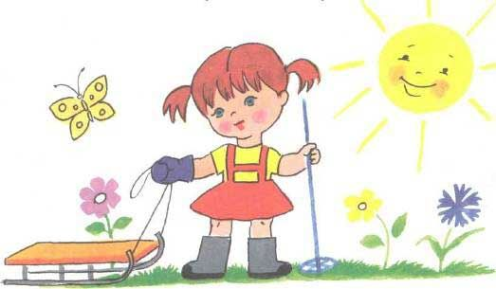

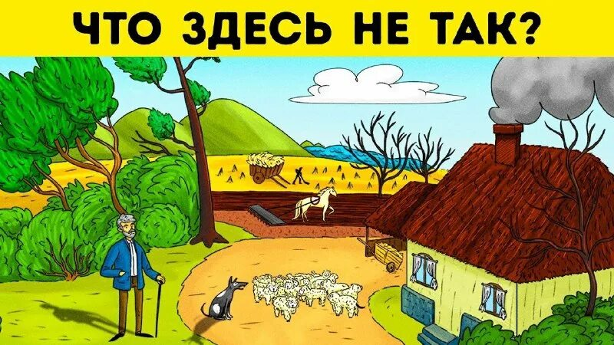

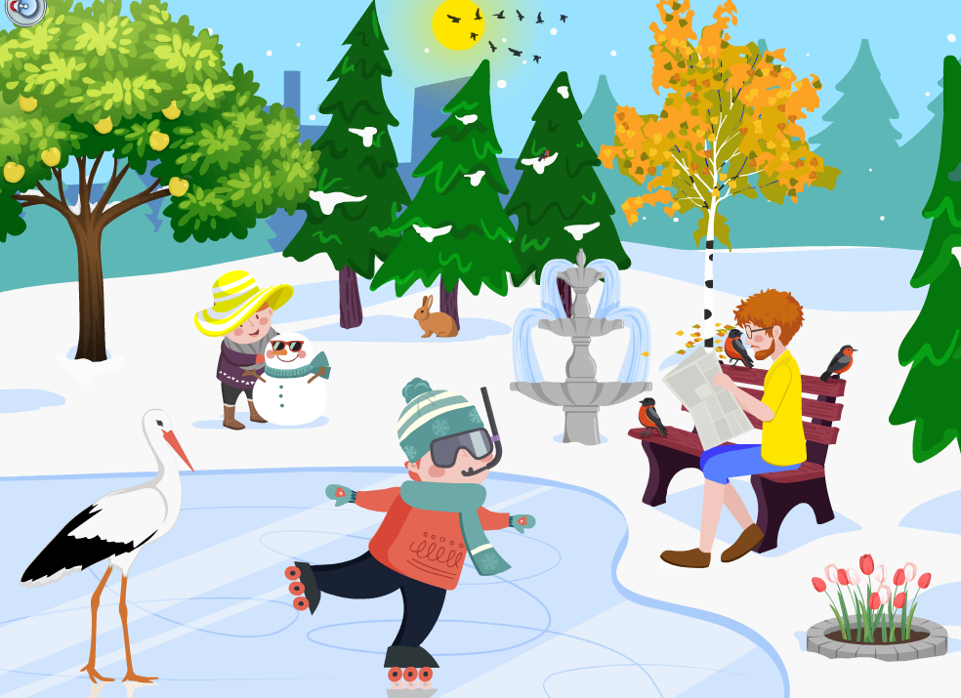

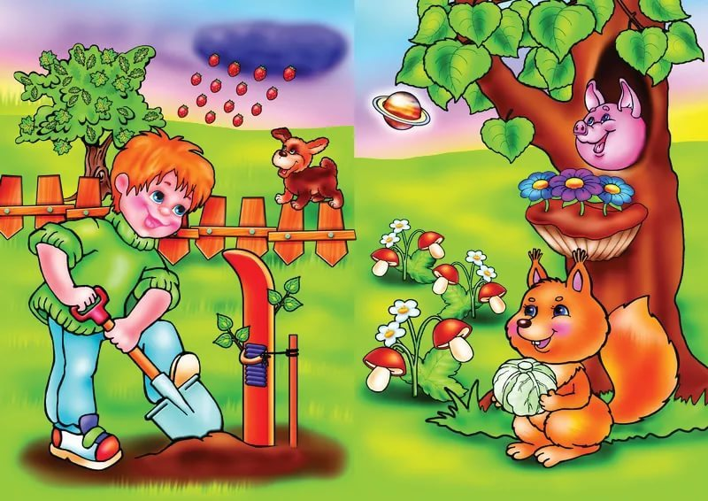

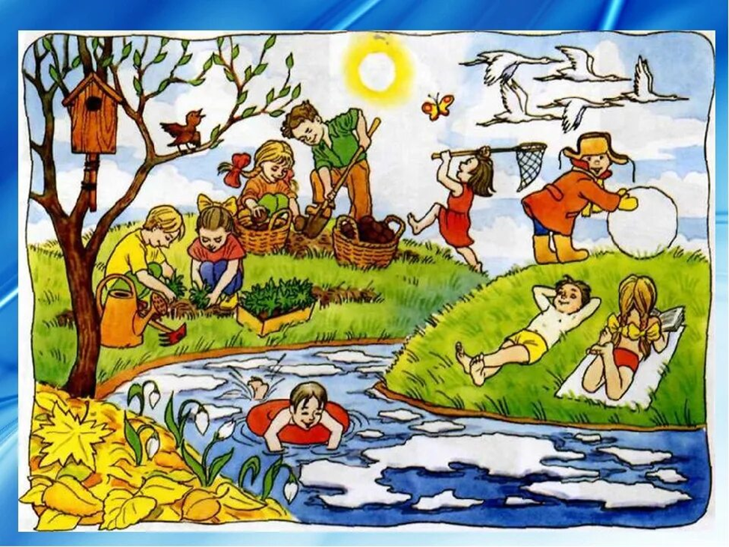

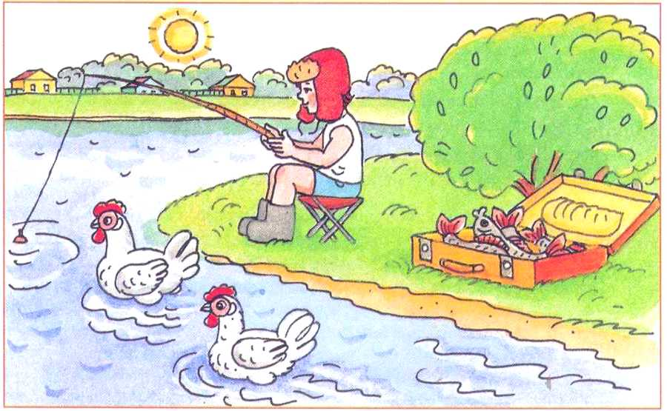

Станция 2: «Сортировка мусора»

|  |  |  |
| --- | --- | --- |
|  |  |  |
|  |  |  |

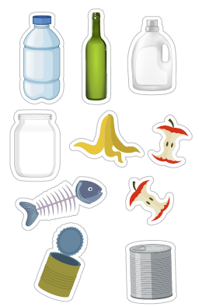 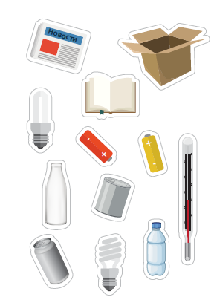

Станция 3: «Предупреждающие экологические знаки»

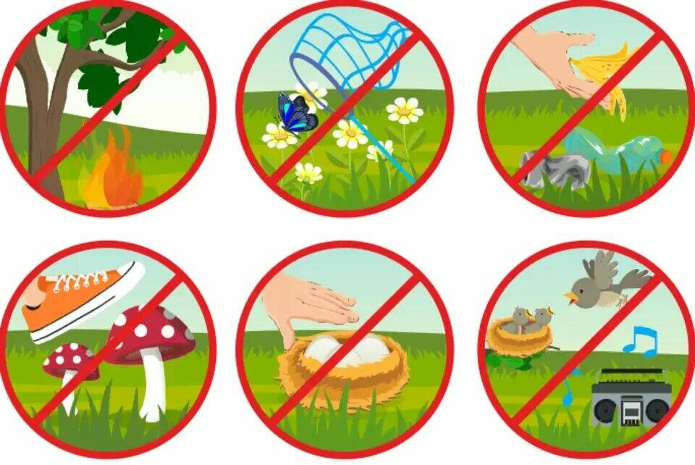

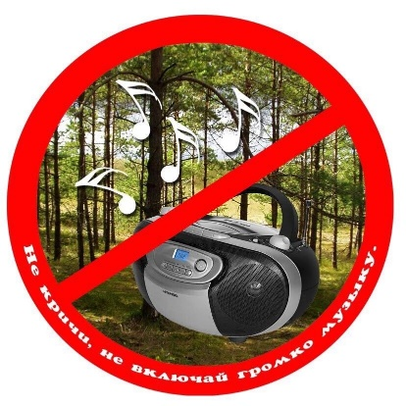 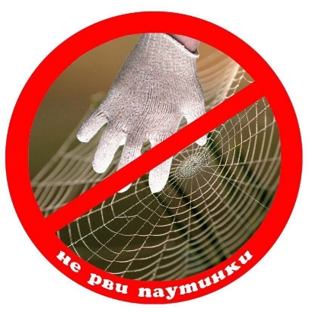 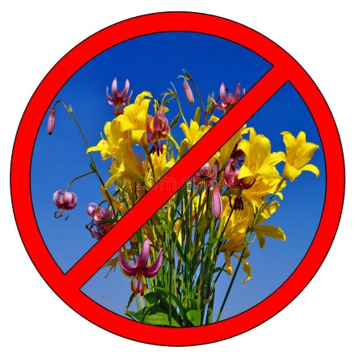

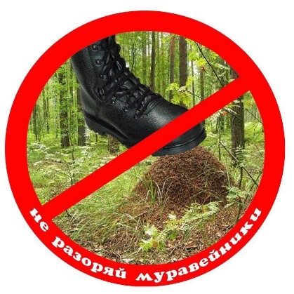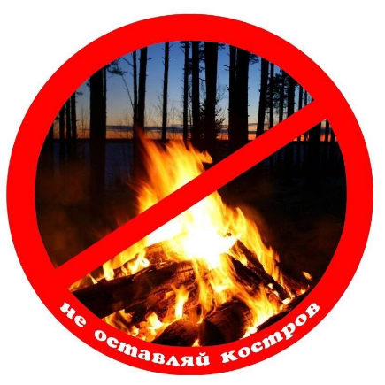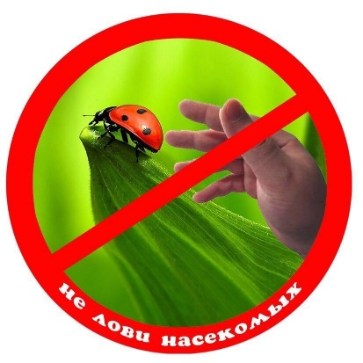

**Проведение мастер-класса «Экологическое путешествие**

**«Зелёная карета» для педагогов**



